新 书 推 荐

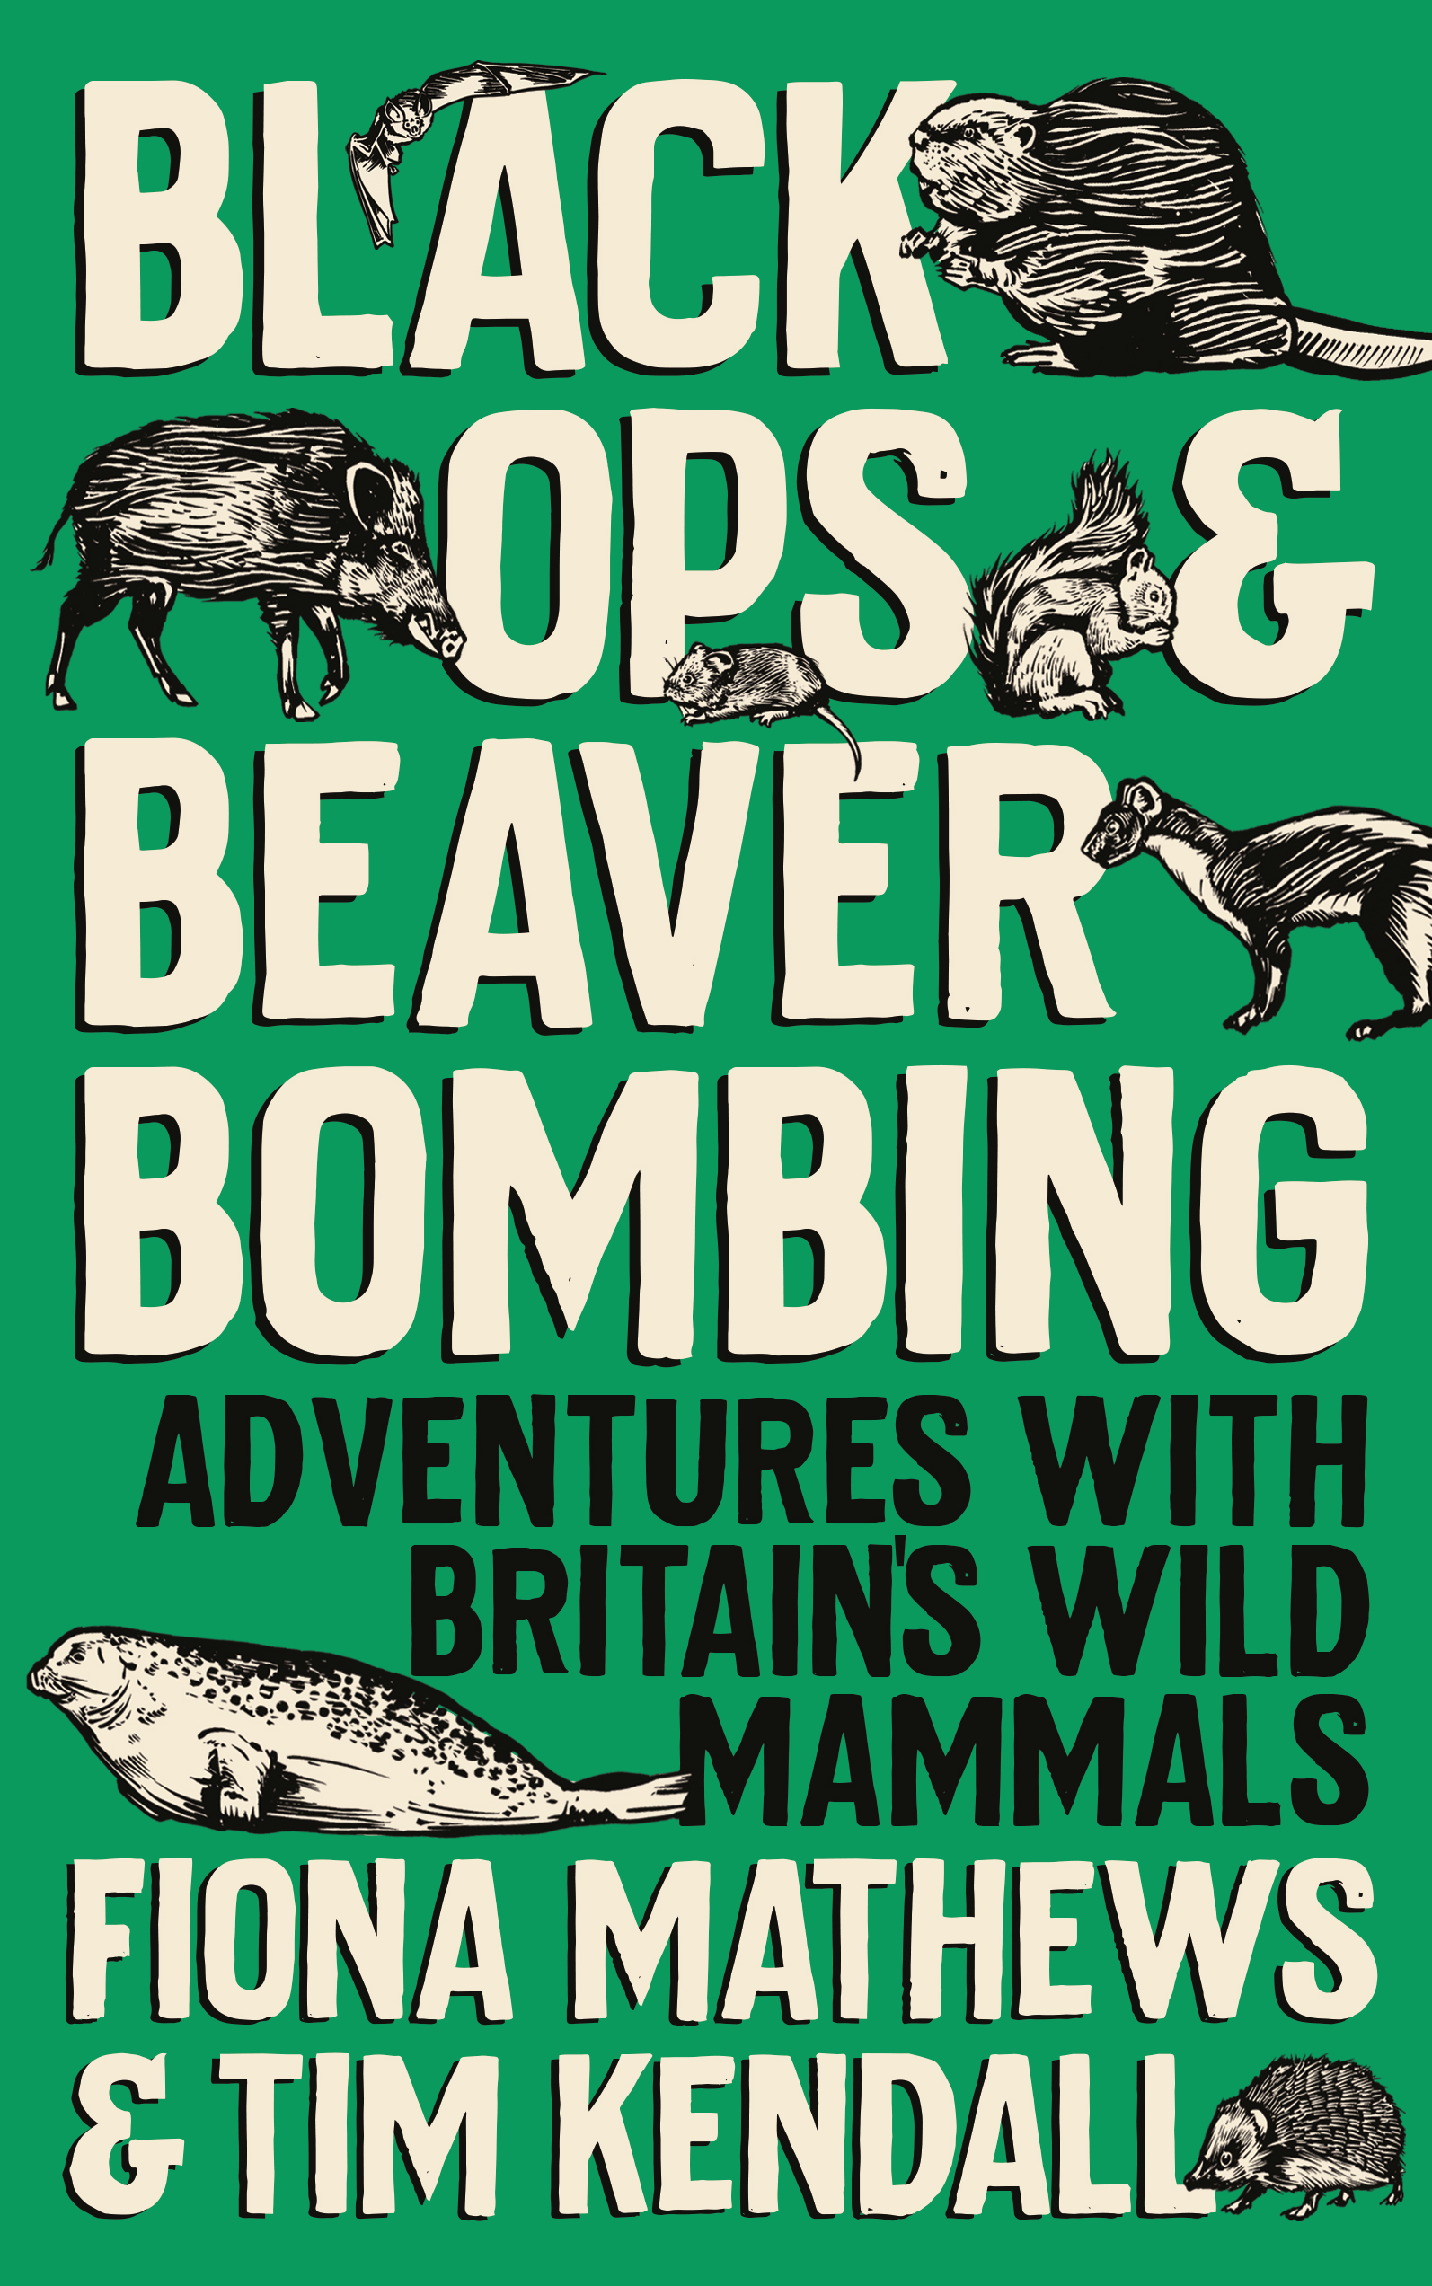
中文书名：《河狸的黑色行动：与英伦哺乳动物同行》
英文书名：BLACK OPS AND BEAVER BOMBING: Adventures with Britain’s Wild Mammals
作 者：Fiona Mathews and Tim Kendall
出 版 社：Oneworld Publications
代理公司：United Agents/ANA/Conor Cheng
出版时间：2023年4月
代理地区：中国大陆、台湾
页 数：320页
审读资料：英文电子稿
类 型：非小说

内容简介：

想到濒危物种，你可能会想到婆罗洲的丛林或融化的极地冰层，对吗？ 嗯，你不需要想得那么远。英国可能声称自己是一个热爱动物的国家，但令人震惊的是，我们（英国）四分之一的本土陆地哺乳动物正面临着灭绝的威胁。这些是哺乳动物协会濒危名单上的物种。

更令人惊讶的是，在英国，几乎所有的人都可以进行一天的旅行来寻找其中的一种，而且（如果有足够的运气和足够的耐心）有机会接触到它们。在《河狸的黑色行动》中，菲奥娜·马修斯（Fiona Mathews）和蒂姆·肯德尔（Tim Kendall）将带我们踏上穿越英国的旅程，寻找我们最神秘和最有魅力的（有时具有争议）七种哺乳动物。

虽然《河狸的黑色行动》以研究和最新的科学知识为依据，但它不会是一些有价值、充满诗意、对英国自然界充满敬畏的挽歌，也不会是一个阴郁、不祥的生态警告。如菲奥娜和蒂姆描述的：

“它并不沉溺于自然写作中经常出现的那种低沉的敬意。动物本身是这些故事的主人公；它们不是自我探寻旅程的偶然结果。书中没有喜怒无常的阴郁情绪。我们想要一本活泼、轻松、充满多种声音的被市场认可的书，充满对野生动物的热情，为困扰哺乳动物的问题寻求答案。我们要做的不仅仅是唱诗班式的说教。”

从活泼的海豹，到红松鼠在与灰松鼠的小小战斗，这里有你从未见过的可爱哺乳动物。

作者简介：
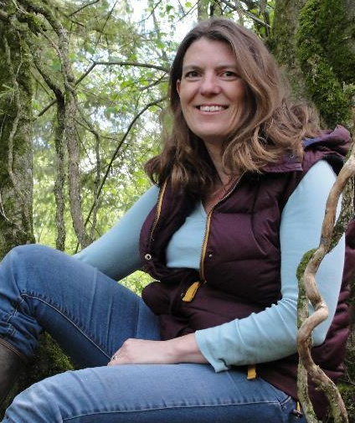
菲奥娜·马修斯（Fiona Mathews）是苏塞克斯大学的环境生物学教授。她是欧洲哺乳动物保护组织的创始主席，英国政府对英国哺乳动物的官方普查及其国际认可的红色清单的作者，2016年和2019年自然状况报告的共同作者，新版《大不列颠及北爱尔兰哺乳动物地图》（Atlas of Mammals of Great Britain and Northern Ireland）的主编。她就各种保护问题向英国政府及其权力下放机构提供咨询。从2015年到2021年，她担任哺乳动物协会的主席。

她做客过Radio 4的《今日节目》（Today Programme）、电视节目《乡下记录》（Countryfile）、电台节目《为地球造价》（Costing the Earth），还曾被《卫报》（the Guardian）和《华尔街日报》（Wall Street Journal）等报道。
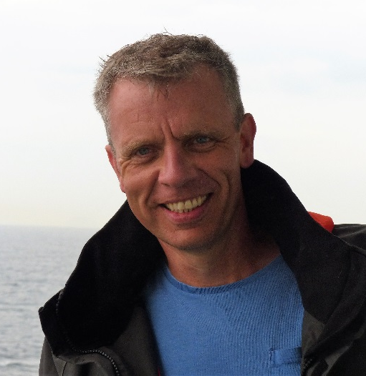
蒂姆·肯德尔（Tim Kendall）是埃克塞特大学的英国文学教授。他著有诗歌和文学评论作品，还曾作为主持人和执行制片人为BBC制作纪录片。他编辑了《2018英国哺乳动物》（Britain’s Mammals 2018），目前正在为Faber & Faber编辑威廉·戈尔丁和其编辑查尔斯·蒙特斯之间的往来书信记录。

感谢您的阅读，请将反馈信息发送至：Conor@nurnberg.com.cn

程衍泽 (Conor)
安德鲁·纳伯格联合国际有限公司北京代表处
北京市海淀区中关村大街甲59号中国人民大学文化大厦1705室，100872
电 话：010-82504406
手 机：13072260205（微信同号）
传 真：010-82504200
Email：Conor@nurnberg.com.cn
网址：http://www.nurnberg.com.cn
微博：http://weibo.com/nurnberg
豆瓣小站：http://site.douban.com/110577/
微信订阅号：ANABJ2002


